**经济管理学院研究生竞赛分数分配证明（样表）**

证书

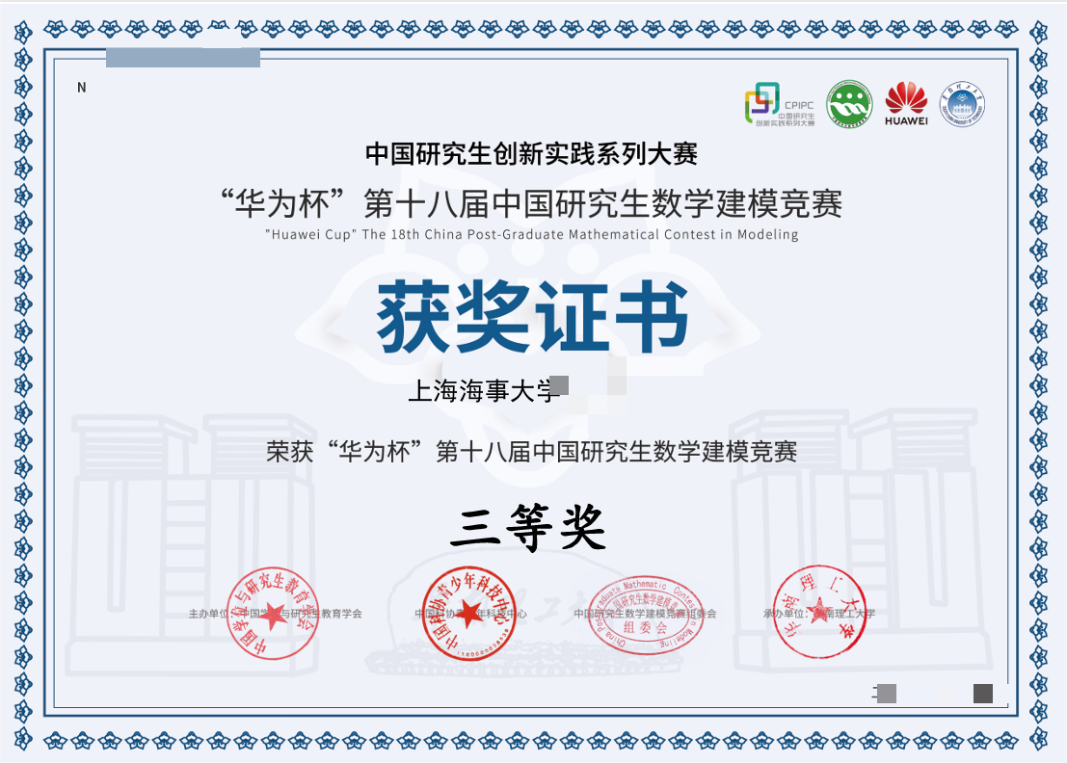

该竞赛属于（ 1或2 ）类竞赛，参赛成员X人：张三、李四、王五，指导教师：XXX ，竞赛合计分数为4.4分

1、教育部学位与研究生教育发展中心认定的竞赛、上海市认定的参与毕业生进沪就业打分的竞赛 2、我校认定的其他全国性专业竞赛

根据《上海海事大学研究生学位授予成果要求》，该项成果分配一次完成后，奖学金评定、各类评优和学位授予成果计分等用途不得再变更分配方案和分配方式。对竞赛分数分配如下

张三：X分 李四：X分 王五：X分

**成员签字：**

**指导教师签字：**